毕业论文（设计）自行检测操作指南
1. 注册并登录检测网站：
http://vpcs.cqvip.com/personal/sicau
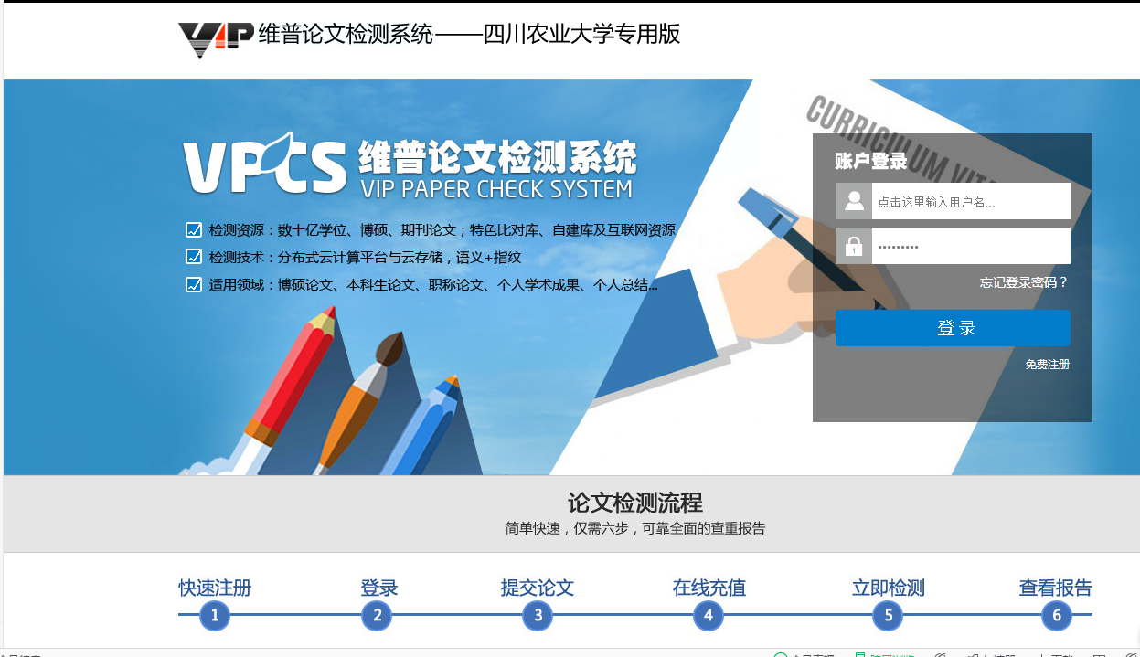
2.选择大学生版本：
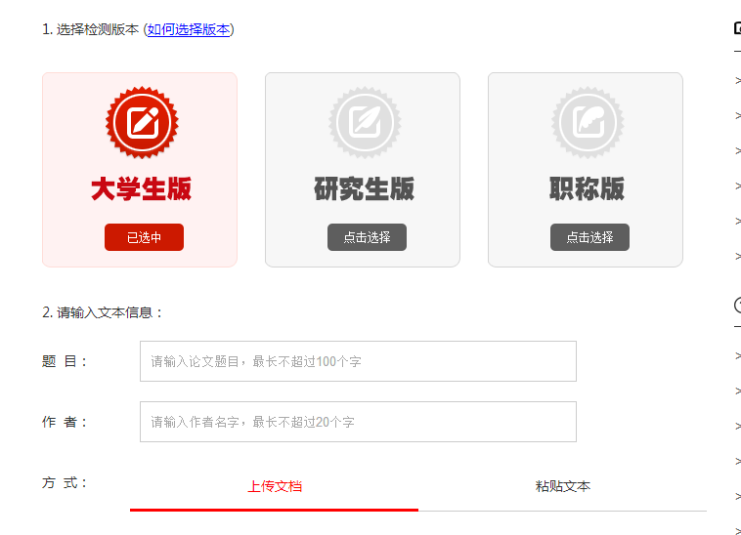
3.输入题目、作者，并按说明上传文档
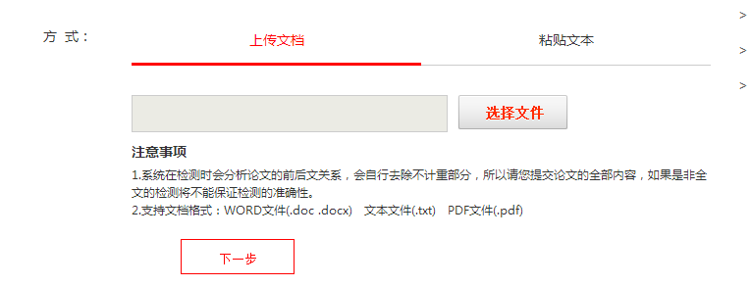
4.上传完成后，点击下一步进行付费。
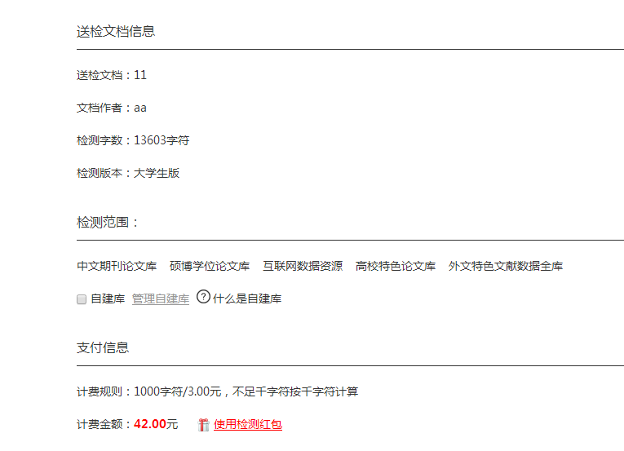
5.付费完成后，进行检测。
6.检测完成后，检测结果相似率小于等于30%，即视为检测通过。
7.打印检测报告单，交学院审核。

